实验1 创建数据库和修改数据库
成绩

专业班级 信息173班学号 201711010228 姓名 苏栋 报告日期 2019.10.25.

实验类型：●验证性实验 ○综合性实验 ○设计性实验
实验目的：
（1）掌握使用SQL Server Management Studio创建数据库。
（2）掌握使用Transact-SQL命令创建数据库及数据文件及文件组的分类 。 （3）学会查看和修改数据库选项。
（4）学会给数据库更名和删除数据库。
实验指导书：叶符明, 王松. SQL Server 2012数据库基础及应用[M] .北京：北京理工大学出版社，2013.10
基础知识：要求预习（或查阅资料）并掌握SQL Server 2012数据库的存储结构、Transact-SQL简介、Transact-SQL语法规则、Transact-SQL语言分类、Transact-SQL与标准SQL的应用范围及其区别。
实验内容(参见实验指导书第3章数据库管理第31-52页)：
完成下面实验项目3-6
3．查看和修改数据库选项
4．为数据库更名
5．删除数据库
6. 数据库的备份及还原（备份/还原数据库、分离/附加数据库）

实验报告：简述SQL Server 2012数据库的存储结构、Transact-SQL简介、Transact-SQL语法规则、Transact-SQL语言分类、Transact-SQL与标准SQL的应用范围及其区别；简述SQL Server数据文件文件和文件组的定义及分类；简述创建数据库、查看数据库、修改数据库、删除数据库、备份/还原数据库的Transact-SQL命令的语法格式；结合实验过程截图和实验主要结果截图撰写并递交实验报告。

实验内容：
1．使用Microsoft SQL Server Management Studio界面各种菜单及窗口会话方式创建数据库
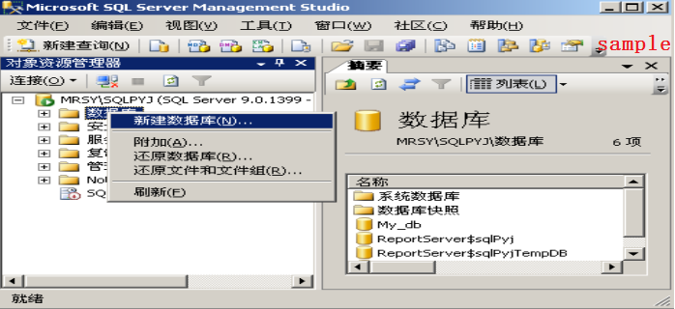
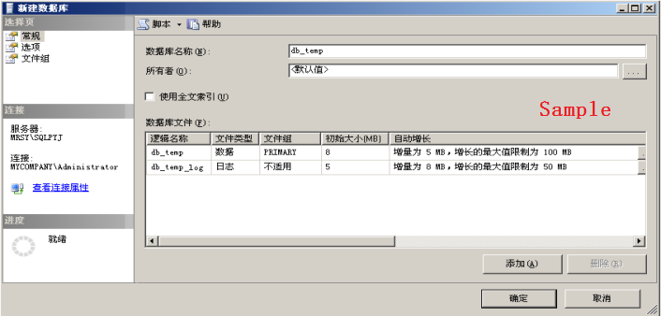

2．单击“新建查询”按钮，进入“Transact-SQL语句输入窗口”，输入创建数据库的Transact-SQL命令，然后单击“！执行”按钮，运行创建数据库Transact-SQL命令。
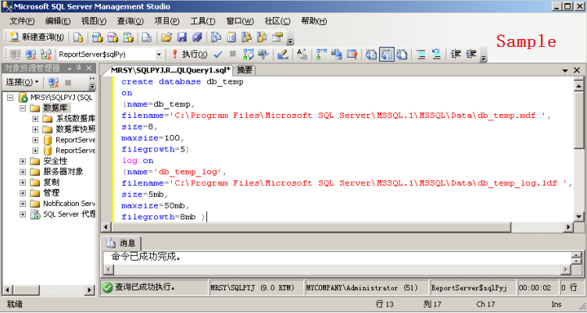
- 查看和修改数据库选项
右击“s_t”数据库，在弹出的的快捷菜单中，选择“报表”，“标准报表”，“磁盘使用情况”命令，如下图所示：
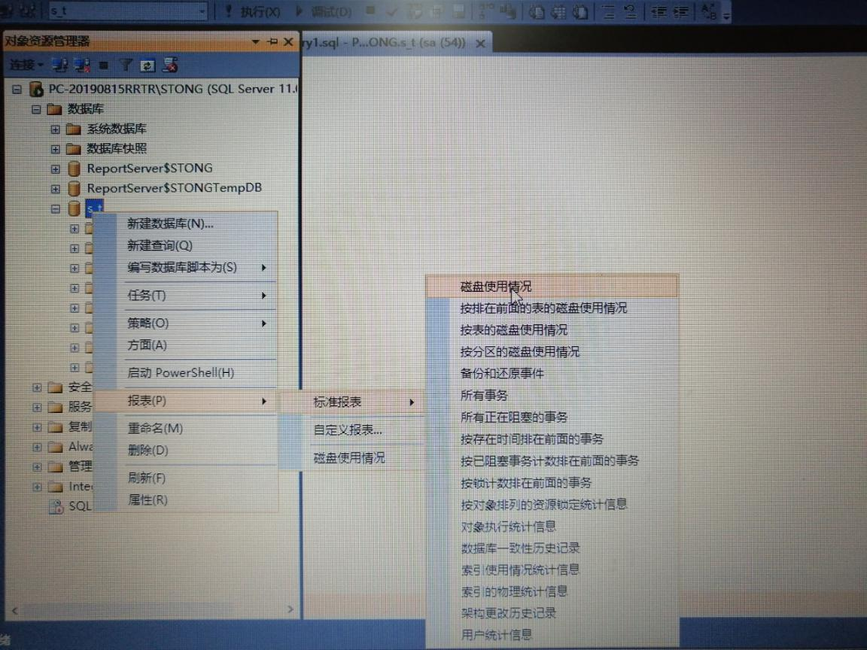

在“磁盘使用情况”选项卡中会列出，数据库总空间使用量、数据文件的空间使用量、事物日志的空间使用量、数据文件使用的磁盘空间等信息，如下图所示：
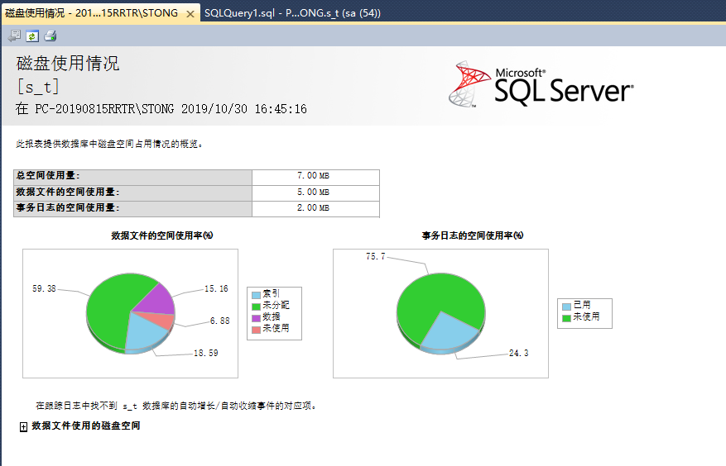
在“对象资源管理器”中右击“s_t”节点，在弹出的快捷菜单中选择“属性”，弹出下图所示的“数据库属性--s_t”对话框，在左窗格中选择“文件”选项卡，修改数据库的大部分操作与创建数据库相同：
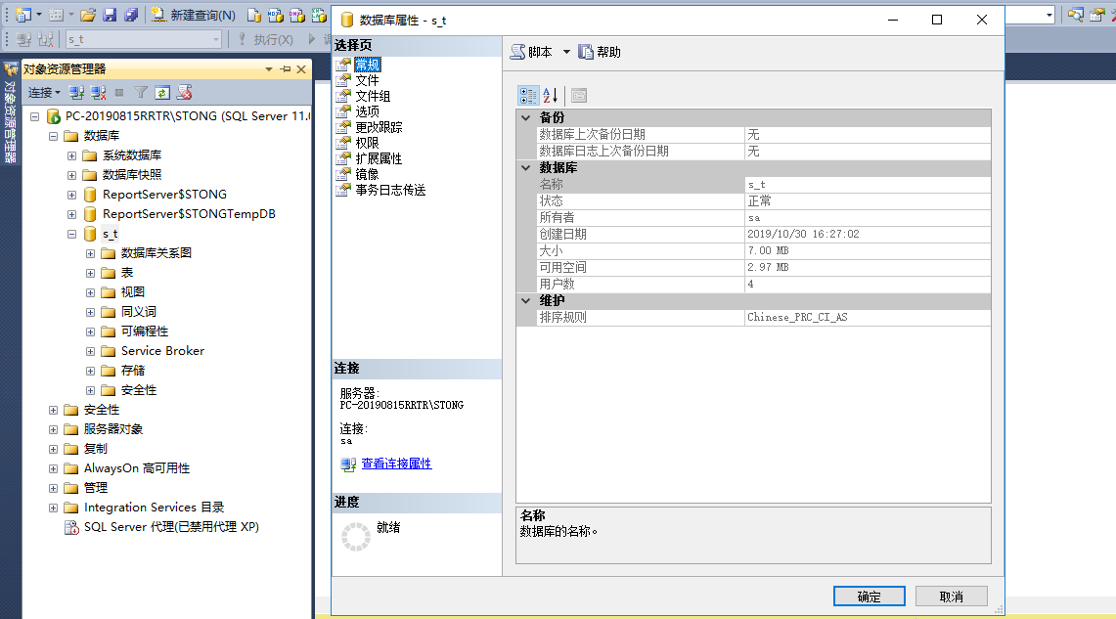

- 为数据库更名
在“对象资源管理器”中右击“s_t”节点，在弹出的快捷菜单中选择“重命名”，直接在显示的文本框里面输入新的数据库名称，在点击Enter，即可重命名数据库：
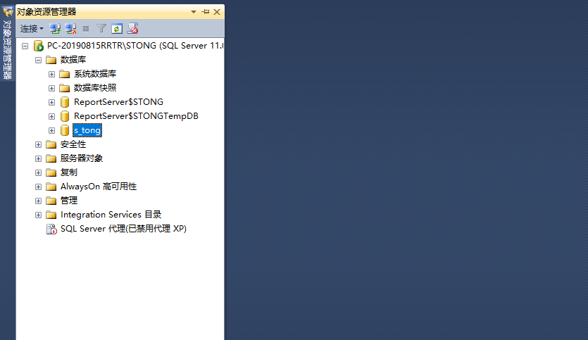
- 删除数据库
在“对象资源管理器”中右击“s_tong”节点，在弹出的快捷菜单中选择“删除”，弹出下图所示的“删除对象”对话框，点击确认，即可删除目标数据库：
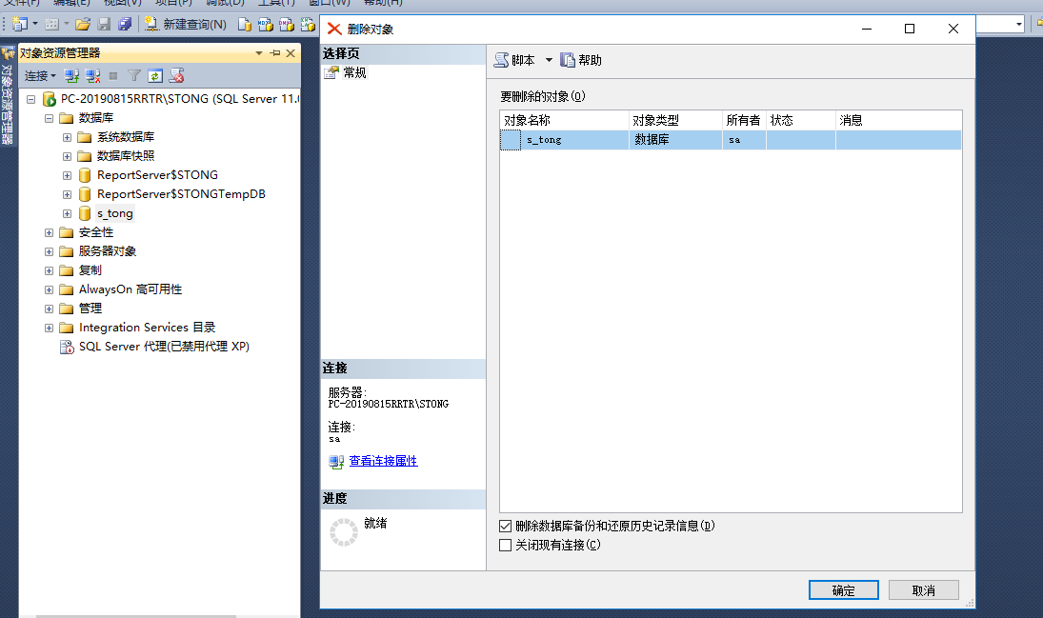

- 数据库的备份及还原（备份/还原数据库、分离/附加数据库）
打开数据库文件夹，右击要进行备份的数据库图表，在弹出的快捷菜单中选择“任务”，再选择“备份”，然后弹出“备份数据库”对话框，点击确认，备份成功，如下图所示：
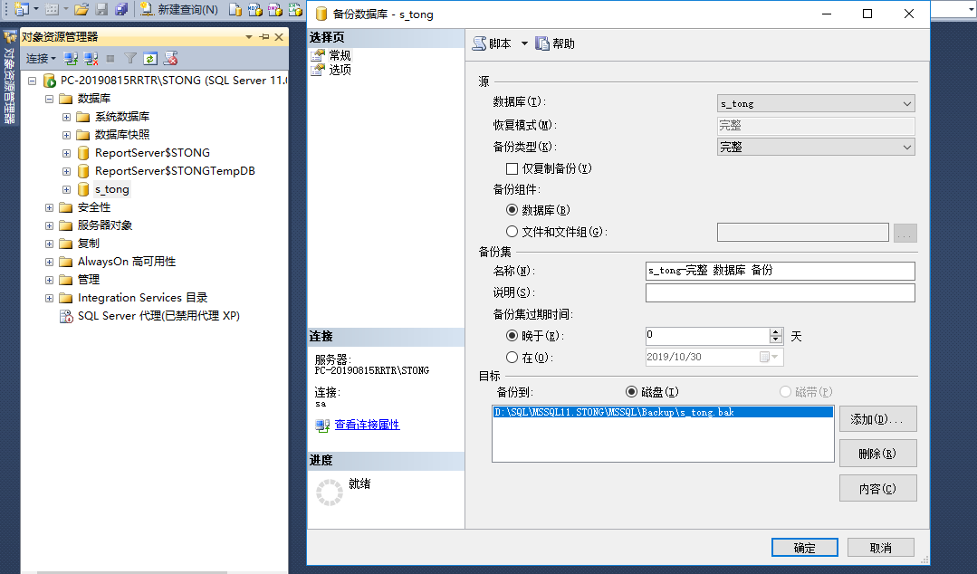
打开数据库文件夹，单击鼠标右键选择“数据库”，“还原数据库”，即出现如下图所示，在数据库一栏中输入要还原的数据库文件名，点击确认即可还原数据库：
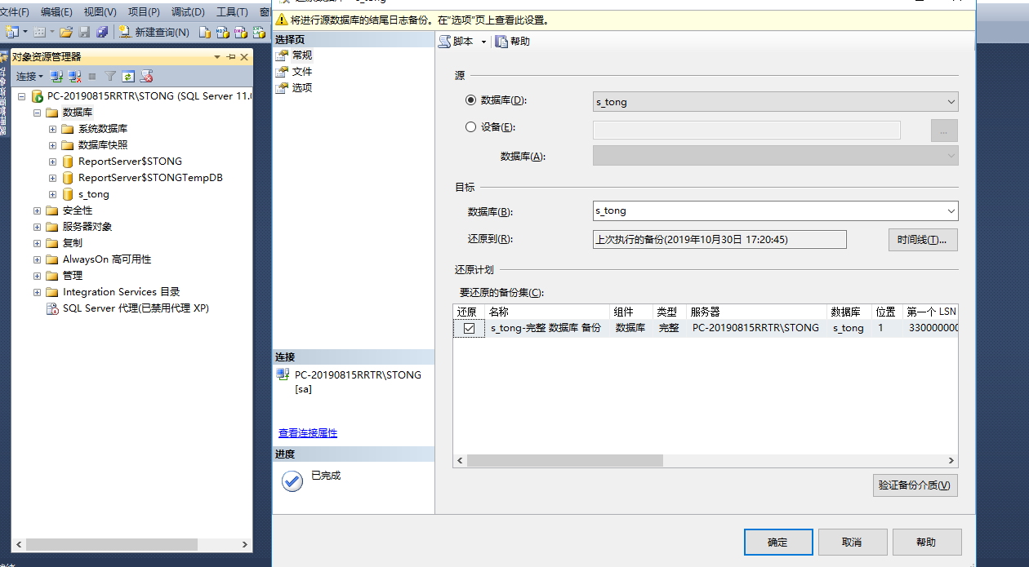

打开数据库文件夹，右击要进行分离的数据库“s_tong”，在弹出的快捷菜单中选择“任务”，再选择“分离”，然后弹出“分离数据库”，如下图所示，再勾选“删除连接”，选中“更新统计信息”，点击确认，即可完成对数据库的分离操作：
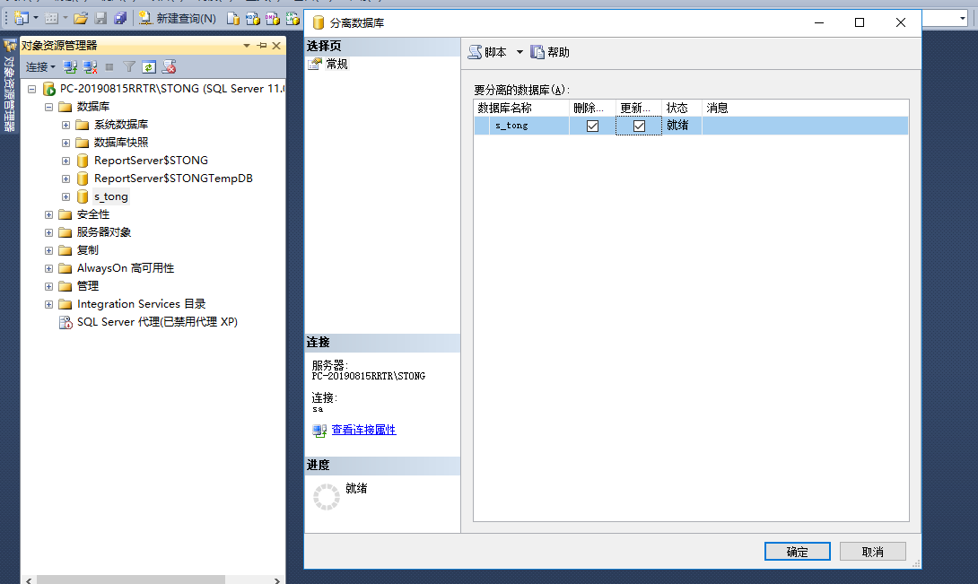
右击数据库对象，并在快捷菜单中选择“附加”命令，打开“附加数据库”对话框，如下图所示：
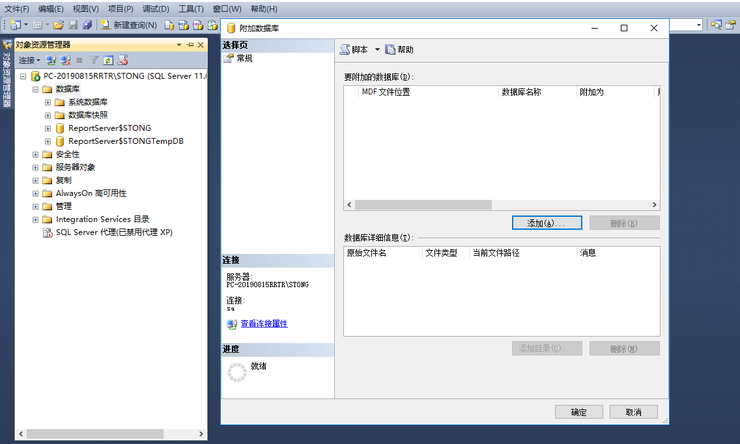

在“附加数据库”对话框中，单击“添加”按钮，打开“定位数据库文件”对话框，选中拷贝在DATA文件夹中的数据库文件“s_tong。mdf”，单击“确认”按钮，完成定位数据库文件：
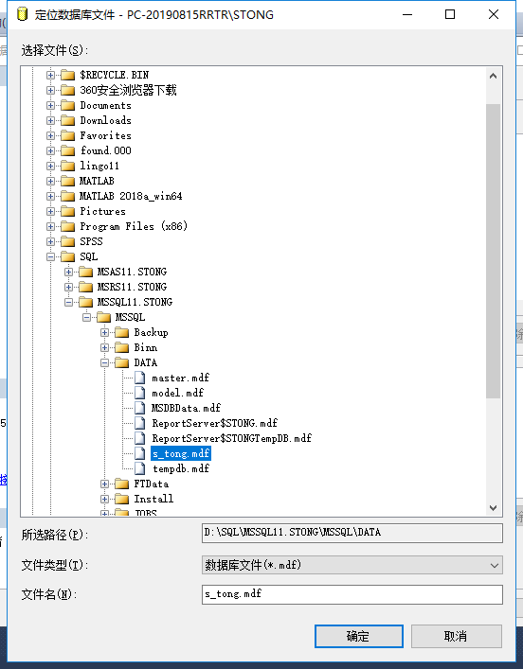
实验报告：
1、简述数据库的存储结构
存储过程( Stored Procedure) 是一组用于完成特定功能的SQL语句集合(包含查询、插入、删除和更新等操作)，经编译后以名称的形式存储在SQL Server服务器端的数据库中，由用户通过指定存储过程的名字来执行。当这个存储过程被调用执行时，这些操作也会同时执行。
2、Transact-SQL简介
Transact-SQL是SQL Server 2008在SQL基础上添加了流程控制语句后的扩展，是标准的SQL的超集，简称T-SQL。
SQL是关系数据库系统的标准语言，标准的SQL语句几乎可以在所有的关系型数据库上不加修改地使用。Access、Visual Foxpro、Oracle这样的数据库同样支持标准的SQL，但这些关系数据库不支持T-SQL。T-SQL是SQL Server系统产品独有的。
3、T-SQL关键字
数据库名、表名、列名、索引名、存储过程、实用工具、数据类型名以及必须按所显示的原样键入的文本。指示当语句中省略了包含带下划线的值的子句时应用的默认值分隔括号或大括号中的语法项，只能选择其中一项可选语法项，不要键入方括号必选语法项，不要键入大括号
指示前面的项可以重复n次，每一项由逗号分隔指示前面的项可以重复n次，每一项由空格分隔可选的T-SQL语句终止符，不要键入方括号
语法块的名称，此约定用于对可在语句中的多个位置使用的过长语法段或语法单元进行分组和标记，可使用的语法块的每个位置应括在尖括号< >内。
4、Transact-SQL语言分类
(1)变量说明语句:用来说明变量的命令。
(2)数据定义语言:用来建立数据库、数据库对象和定义列，大部分是以CREATE开头的命令，如CREATE TABLE、CREATE VIEW和DROP TABLE等。
(3)数据操纵语言:用来操纵数据库中数据的命令，如SELECT、INSERT、UPDATE、DELETE和CURSOR等。
(4)数据控制语言:用来控制数据库组件的存取许可、存取权限等命令。
(5)流程控制语言:用于设计应用程序流程的语句，如IF WHILE和CASE等。
(6)内嵌函数:实现参数化视图的功能。
( 7)其他命令:嵌于命令中使用的标准函数。
5、简述SQL Server数据文件文件和文件组的定义及分类
文件：
(1)主要数据文件:存放数据和数据库的初始化信息。每个数据库有且只有一个主要数据文件，默认扩展名是mdf。
(2)次要数据文件:存放除主要数据文件以外的所有数据文件。有些数据库可能没有次要数据文件，也可能有多个次要数据文件，默认扩展名是.ndf。
(3)事务日志文件:存放用于恢复数据库的所有日志信息。每个数据库至少有一个事务日志文件，也可以有多个事务日志文件，默认扩展名是.ldf。
文件组：
(1)主文件组:包含主要数据文件和任何没有明确指派给其他文件组的文件。系统表的所有页都分配在主文件组中。
(2)用户定义文件组:主要是在CREATE DATABASE或ALTER DATABASE语句中，使用FILEGROUP关键字指定的文件组。

实验总结：通过此次实验，学会了数据库的基础操作，知道了如何去对数据库进行创建、修改以及删除等基础操作; 掌握了用SQL命令去对数据库内容进行操作; 训练了两种对数据库查看修改的实际操作; 发现了在命令操作中，不同语句对于不同文件的操作影响不同，有一部分数据库的操作必须使用鼠标操作进行，并没有对应的命令语句; 今后学习中应用数据库解决各种问题，以及面对问题的随机应变能力有待提高。

